L’impardonnable
Puisque nous sommes dans le temps du Carême, le temps de la pénitence, où l’on prend le temps de revenir sur soi, sur sa vie spirituelle, ses écarts avec Dieu (les péchés), je voudrais m’arrêter sur ce texte mystérieux évoquant un péché impardonnable :
« C’est pourquoi je vous le dis, tout péché (pasa amartia) et blasphème sera pardonné aux hommes mais le péché de l’Esprit ne sera pas pardonné. ₃₂ Et si quelqu’un dit une parole contre le Fils de l’homme, il lui sera pardonné. Mais si quelqu’un parle contre l’Esprit, le Saint, il ne lui sera pas pardonné, ni en ce siècle ni dans celui qui vient »
D’abord, relevons que Jésus commence par dire que tout péché et tout blasphème seront pardonnés. Même une parole contre le Fils de l’homme, une parole contre Jésus ! Cela a tellement étonné les copistes que, dans le codex Vaticanus, certains ont ajouté une négation, pour bien souligner que toute parole contre Jésus était impardonnable. Mais c’est bel et bien l’opposé que dit le Christ. Et quand on songe à toutes les excommunications prononcées par les Églises contre les uns et les autres sous prétexte qu’ils auraient attenté à « l’honneur de Dieu » ou je ne sais quel autre motif, il est bon de se souvenir de cette parole du Christ. Une parole vraiment libératrice. Le Christ n’a pas besoin de défenseur ou d’avocat. Il est notre avocat, grâce auquel nous sommes assurés de son pardon, nous et tous les autres croyants, quelle que soit leur confession ou leur dénomination.
Ensuite, il y a cette parole sur l’Esprit. Tout est pardonnable sauf une chose dit Jésus, comme dans le jardin d’Eden... Il y a toujours une limite dans la pensée biblique. Probablement parce que la limite est structurante. Dans le contexte de Matthieu, le blasphème contre l’Esprit est en lien avec l’activité d’exorciste de Jésus. Ses adversaires l’accusent de chasser les démons grâce à Belzébul (12,24). Ils confondent l’Esprit de Dieu et l’esprit du malin. Non seulement, ils ont mangé le fruit défendu, en sachant où est le mal, mais, par leur aveuglement, ils confondent et le bien et le mal. L’Esprit de vie, de joie et de grâce est assimilé à un esprit de mort, d’enfermement et d’aliénation. Ils nient ainsi le rôle de l’Esprit et refusent de croire en l’activité libératrice de Jésus.
Peut-être est-ce là une piste pour comprendre l’impardonnable de ce péché ? Il n’est pas qu’une simple opposition à l’Évangile. Il n’est pas non plus qu’une simple désobéissance à la volonté de Dieu. Toutes ces choses sont pardonnables. Jésus l’a dit. Le péché contre l’Esprit serait impardonnable car il s’enracinerait dans cette confusion volontaire du bien et du mal. Et il y en a des tas. Peut-être peut-on en voir des traces chez tous ceux qui bénissent les canons, en Russie et ailleurs, chez ceux qui tiennent des propos homophobes, dans des écoles prestigieuses, sans oublier ceux qui commettent des attentats ignobles ou qui planifient une guerre abjecte, ou bien d’autres choses. Il n’y aurait pas de pardon car finalement pas de possibilité pour lui, pour le pardon, de se faire une place dans ces cœurs.
Que le pardon de Dieu vous fortifie chaque jour de vos vies et que l’Esprit de vie vous donne d’accomplir les signes du Royaume de Dieu. Amen.
Christophe Jacon

ISSN 0766-4745 Mars-Mai 2024 n°180

VIE DE LA COMMUNAUTE

Formation Célébrer
L’institut protestant de théologie de Montpellier, 14-15 octobre, a proposé les 14 et 15 octobre dernier une formation sur le thème du culte et de la prédication, assurée par des enseignants et des formateurs. Retour d’une participante.
En parallèle à cette formation, pour les personnes se situant plus au sud, l’Institut Protestant de Théologie de Paris en a proposé une pour les régions situées plus au nord.
Nous avons été accueillis le samedi midi par un copieux buffet froid et le beau temps nous a permis de le partager dehors. Nous avions la possibilité d’un hébergement sur place ou, comme ça été le cas pour moi, chez des paroissiens forts sympathiques. Cette formation était pour tous ceux qui voulaient s’enrichir. Les demi-journées commençaient par un temps en commun, d’écoute et d’échange puis un temps en atelier par groupe où il nous était demandé de réfléchir sur une question, un texte. Puis, de nouveau, nous revenions dans la salle commune pour partager nos réflexions.
Un culte qui évolue sans cesse
Nous avons parlé du rôle du prédicateur qui est de rendre le Christ présent, la complexité d’interpréter les Écritures (discerner le contexte historique, chercher les mœurs de l’époque, s’appuyer sur différentes traductions …) et le travail à faire en amont afin d’actualiser la parole de Dieu. J’ai découvert que le culte puise ses origines dans les Écritures (Néhémie 8,1-12) ; passage où un peuple cherche son identité après des années d’exil. Ce qui nous a conduits à l’évolution du culte dans l’histoire ; culte qu’il faut sans cesse réinventer et adapter afin de garder vivant ce moment mis à part pour Dieu. Nous avons fini avec la visite de la bibliothèque où chaque intervenant nous a présenté divers ouvrages (à lire absolument !), comme autant de supports pour poursuivre cette formation. Une prochaine rencontre est prévue le 27 janvier à Montauban ; peut-être aborderons-nous la place et l’importance de la musique dans nos cultes.
Natacha Rouleau

Échos du synode régional

Lors du synode régional, qui s’est déroulé à Bordeaux, les 17-18-19 novembre dernier, les synodaux ont pu entendre une des responsables de la Commission Régionale des IMmeubles (CRIM). Elle a appelé les communautés locales à la vigilance. Les presbytères sont des logements locatifs comme les autres. Ils sont soumis aux mêmes lois et doivent répondre aux mêmes exigences. Cela concerne particulièrement la règlementation sur les « passoires thermiques » : « à partir de 2025 (les propriétaires / bailleurs) ne pourront plus louer un logement avec un DPE classé G et à partir du 1er janvier 2028 cela sera élargi aux logements ayant un DPE classé F. Ces étiquettes G et F définissent les logements les plus mal isolés, ce qu’on appelle les passoires thermiques ». La communauté locale de Périgueux est en train de faire les démarches pour voir comment est classé le presbytère et quels travaux sont à prévoir.

Christophe Jacon

VIE DE LA COMMUNAUTE

Au synode : présentation de la nouvelle liturgie pour l’EPUDF
En cette année 2023, dix ans après sa création, l’Église protestante unie de France propose une liturgie commune aux réformés et luthériens qui puise aux sources de nos traditions différentes. Il ne s’agit pas avec cette nouvelle liturgie d’abroger ou de corriger les liturgies existantes, mais de proposer un cadre commun qui peut être modifié au gré́ des besoins et des circonstances.
L’ordre liturgique proposé est très proche de la liturgie précédente adoptée au synode national de 1996. C’est l’ajout de certains éléments ou l’insistance posée sur d’autres qui en font les différences. Exemples présentés par la pasteure Techer-Joliez lors du synode :
Des temps de silence explicites après les lectures bibliques et après la prédication pour laisser aux textes lus, à la prédication qui a suivi, le temps de rejoindre l’intériorité́ des personnes.
La Cène incluse dans cette liturgie est envisagée à chaque culte dominical.
La prière d’intercession est située après l’invitation, dans la liturgie de la Cène.
Et peut-être une vraie nouveauté́ avec l’inclusion formelle du temps d’agapes (repas partagé après le culte) comme un moment cultuel à part entière, pour accueillir les nouveaux venus, entretenir les relations intergénérationnelles, et offrir un espace d’écoute et d’échanges.
À noter, la disparition de l’énonciation de la volonté́ de Dieu comme un temps identifié de la liturgie. Pourquoi ? Pas de réponse dans le livret, question à creuser.
Un document enrichi par une très intéressante introduction et une présentation pas à pas du sens théologique de chacun des temps de la liturgie, à consulter en ligne https://acteurs.epudf.org/wp-content/uploads/ sites/2/2023/11/livret-Liturgie-commune-EPUdF.pdf

Vente de l’Entraide
Noël, Noël...
Une belle table décorée aux couleurs du jour et couverte de belles propositions pour embellir votre table de fête, le sapin, les cadeaux, réjouir les papilles... Les gâteaux, les décos, que c’est beau !!! Et aussi les couronnes, les bougies, les dentelles, les cartes de bons vœux, les confitures, les chocolats... Ça s’est passé où, quand ? Au temple de Périgueux le 26 novembre, dernier dimanche avant le temps de l’Avent. Après le culte, c’était la vente de Noël de l’Entraide protestante....
Bonne humeur, convivialité, solidarité ont régné sur cette belle matinée en dégustant vin chaud, chocolat chaud et pain d’épices.
Les coulisses de cette vente, c’est l’équipe de l’Entraide qui s’est réunie chaque mardi depuis le mois de septembre pour réaliser entièrement tout ce qui était exposé. Merci à Annick, cheville ouvrière de cette vente, qui nous accueille chez elle et nous fournit un matériel incroyablement riche et varié avec grande gentillesse et modestie, à Zayann, Addy, Véronique, Laurence, Anne-Lise et Sophie.
Merci infiniment pour vos achats et vos dons. La recette entière va à l’asso qui n’a pas d’autres revenus et dont la vocation est d’aider ponctuellement les plus démunis et délaissés... MERCI !!

Sophie Perrin

VIE DE LA COMMUNAUTE

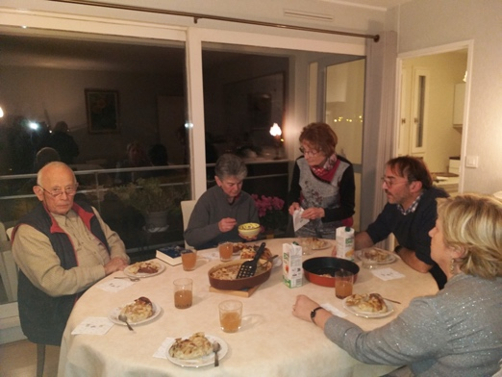
Temps vivants de l’Avent
Les 28 novembre, 8, 14 et 21 décembre avaient été programmés des Temps vivant de l’Avent. Des temps de rencontres et de partages. De vrais temps de partage.
Comme l’année dernière, les temps vivants de l’Avent ont été reconduits. Le premier a dû être annulé pour cause de Covid19. Mais les trois autres ont bien eu lieu : chez Stéphanie Haffner, Francine Dubrana et Maïtée et François Girod. A chaque fois, la participation était faible, entre 4 et 7 personnes. Mais cela permet plus la découverte, la rencontre, le partage. Ces trois temps ont permis de mieux connaître le Livre du prophète Ésaïe, qui nous est souvent proposé à la méditation au cours du temps de l’Avent. Là, en petit comité, il était très facile de poser des questions, de s’écarter puis de revenir au texte du prophète. Après le culte, le temps de partage s’est poursuivi jusque tard parfois, révélant le plaisir de partager et de discuter entre frères et sœurs.
L’année prochaine ces temps seront sans doute de nouveau proposés mais avec deux temps à 18h30 et deux temps à 19h30 afin de permettre à plus de personnes de venir.
Christophe Jacon

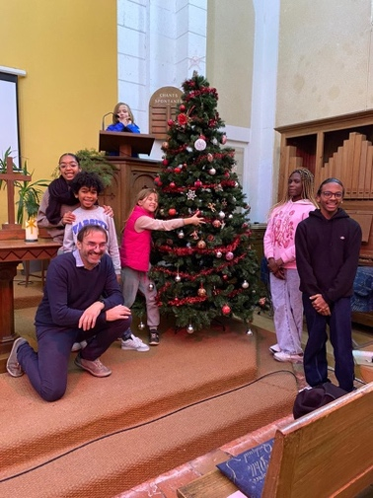
Décoration du sapin
Le 9 décembre, les enfants avaient rendez-vous au temple pour décorer tous ensemble le sapin de Noël. Un moment très sympathique, suivi par un goûter avec chocolat chaud et gâteaux.

VIE DE LA COMMUNAUTE

Fête de Noël
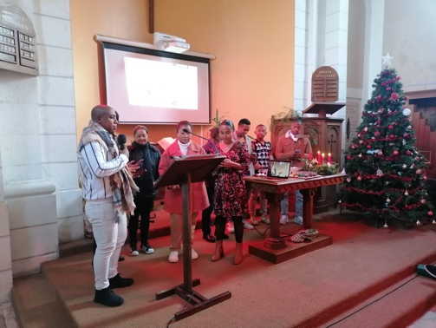
Comme chaque année, nous nous sommes retrouvés au temple pour la traditionnelle fête de Noël le 17 décembre, non pas à 10h30 mais à 15h.
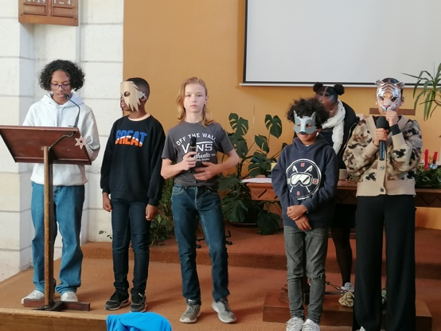
Avec deux autres paroissiennes, nous avons rendez-vous à Sarliac et nous prenons une seule voiture. Il fait doux, le soleil est présent. Nous nous garons dans une rue adjacente au temple et en bavardant nous nous dirigeons vers le temple. Notre amie chute brutalement sur le trottoir, nous la relevons.
Elle a quelques blessures au visage. Nous voulons l’amener aux urgences, mais très calmement notre amie nous dit vouloir assister au culte. Au temple une chaîne de solidarité se déclenche, les uns portant des pansements et les autres des compresses froides, de l’arnica. Nous sommes rassurées par une assemblée joyeuse. L’arbre de Noël, bien décoré, illumine le temple et un buffet alléchant nous présente des gâteaux et des boissons.
Le culte commence avec des chants, des prières, une saynète jouée par des enfants motivés, quelques chants malgaches et une grande ferveur dans un temple plein. Nous attendons un sauveur, nous avons rencontré une paroisse bienveillante, à l’image du bon samaritain.
Notre amie malgré sa souffrance nous rapporte sa joie d’avoir participé à ce temps de joie et de paix. Elle va bien aujourd’hui.
Hélène Salé-Barsky

Veillée de Noël
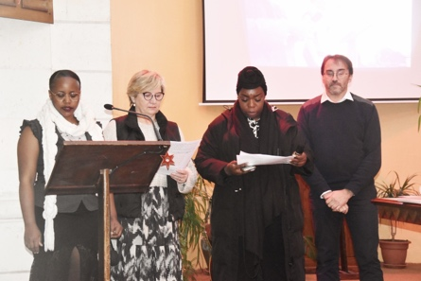
Comme chaque année, nous nous sommes retrouvés le 24 décembre, à 18h30, pour la traditionnelle veillée de Noël, avec conte et chants de Noël.
Nous étions une cinquantaine de personnes pour cette veillée. Le conte faisait parler les rois mages, Balthazar, Melchior et Gaspar. Tous trois se disputaient, croyant détenir la bonne compréhension de ce messie qui devait naître. Et tous trois se trompaient. La Vérité est plus complexe que ce que l’on croit et personne ne peut seul la détenir.
Le culte fut aussi l’occasion de chanter ces chants de Noël que nous affectionnons et que nous ne chantons que trop peu : Voici Noël ; Les anges dans nos campagnes ; Aujourd’hui, le Roi des cieux...
Un beau moment avant que chacun.e retrouve ses proches pour partager en famille la joie de Noël.
Christophe Jacon

VIE DE LA COMMUNAUTE

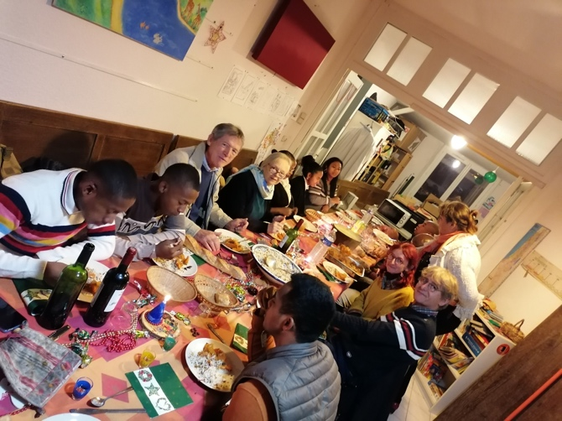
Soirée de l’Entraide
Comme l’an passé, un repas de Noël a été organisé par le groupe de l’Entraide.
Ce dîner a eu lieu au temple, juste après la veillée, le 24 décembre. Nous étions 19 et très vite la chaleur humaine a réchauffé la pièce ! Une jolie table aux couleurs de Noël nous mit aussitôt dans une ambiance de fête !
L’apéritif fut la première étape d’un repas délicieux et festif, grâce aux talents culinaires de l’équipe ! Un vrai régal de l’entrée au dessert ! De nombreuses conversations légères ou plus sérieuses, ponctuées de rires ont montré la bonne entente et la joie de Noël.
C’est une belle idée qui a pour but de rassembler, le soir de Noël, ceux qui veulent partager ce moment autrement et que nous espérons pérenniser !
Annick Dages

Culte de Noël
Le 25 décembre au matin, à 10h30, nous avons célébré la naissance de notre Seigneur Jésus-Christ.
Une vingtaine de personnes étaient présentes dimanche matin. Parmi elles, nombre étaient déjà venues le samedi soir. Le pasteur est revenu sur le texte de Jean disant que la Parole a été faite chair (Jean 1). Il s’est appuyé sur ce texte biblique pour voir quel est l’état de la parole dans notre société. Quelles sont ses dérives ? Qu’est-ce que l’Église pourrait apporter de ce côté-là à la société ? Vous pouvez lire la prédication sur le site de l’Église. Nous avons célébré la Cène avec la nouvelle liturgie proposée par notre Église (cf l’encart plus haut, p. 3). Mais le culte a surtout été marqué par le violoncelle de Francette. Il nous a accueillis, avec un Noël provençal en guise de prélude. C’est l’occasion de rappeler que la musique d’entrée fait partie du culte. Ce n’est pas un moment donné pour finir les discussions commencées. Le Prélude musical, comme le font Geneviève, Florence, Annick, ou Francette, est le moment où, symboliquement, notre cœur se met au rythme d’un autre, de l’Autre. Le violoncelle, présent au début, était également présent à la fin, pour nous aider à chanter Il est né le divin enfant. Un grand merci à elle.
Christophe Jacon

VIE DE LA COMMUNAUTE

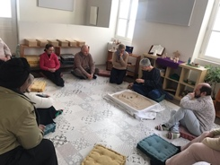
Formation
Le Samedi 6 janvier, Annick et Hermine (catéchètes et déléguées à la jeunesse) ont eu l’occasion d’assister à une séance de sensibilisation Godly Play à Bergerac, encadrée par Sylvie Andre-Terramorsi. Cette méthode d’éducation religieuse, inspirée de la méthode Montessori, a été créée par Jérôme Berryman, pasteur, théologien. La pratique nous apprend à écouter Dieu et à répondre personnellement de façon créative à son appel dans nos vies aujourd’hui. En entrant dans une salle Godly Play, vous entrez dans la Bible elle-même. C’est un espace sacré et organisé. Chaque chose a sa place et il y a une place pour chaque chose. Il y a un espace pour écouter le récit, pour prier, pour travailler. Le matériel utilisé pour les séances est artisanal, toujours constitué de matériaux simples, naturels et intemporels : feutrine, bois, sable. La Bible nous est contée, la scène est représentée, un tableau se crée sous nos yeux au son de la voix de Sylvie. Une expérience en totale immersion, qui nous interpelle sur le cheminement, l’ouverture d’esprit, la découverte, la communauté aux côtés de Dieu. Godly Play est utilisé par des chrétiens orthodoxes, protestants et catholiques.
Hermine Yaba
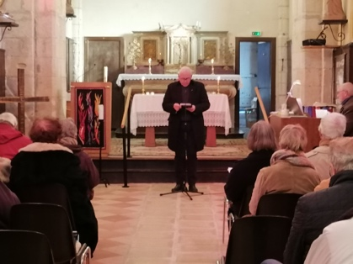
La semaine de l’unité
La célébration de l’unité des chrétiens a eu lieu le 20 janvier à Bertric-Burée, près de Ribérac, à 15h, et le 24, à Périgueux, à 18h30, au temple.
Le samedi 20 janvier, nous étions une quarantaine de personnes dans l’Église de Bertric-Burée ; une église catholique prêtée aux anglicans. Une quarantaine de personnes à se réjouir de ce temps qui nous était donné pour célébrer ensemble, pour glorifier et prier ensemble notre Dieu. Tony Lomas, le révérend anglican, s’est appuyé sur le texte proposé, Luc 10, pour rappeler que les Pères de l’Église ont vu dans l’auberge une figure de l’Église : le lieu où les plus fragiles sont recueillis, soignés, accompagnés sur la durée. Avant et après la prédication, nous avons pu chanter, louer ce Dieu qui nous donne d’être des frères et des sœurs du Christ, malgré nos querelles, nos divisions et nos divergences. Une belle célébration qui fut suivie par un temps fraternel. Que nous puissions créer de nombreux autres moments pour vivre notre fraternité.
Christophe Jacon

VIE DE LA COMMUNAUTE

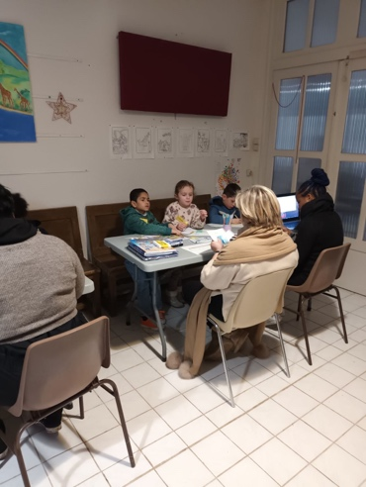
Accueil des enfants
Le dimanche 21 janvier, les enfants de 5 à 9 ans ont été accueillis pendant le culte.
Le CP a tenu à accueillir les enfants pendant le culte, renouant ainsi avec une ancienne pratique de l’Église protestante unie de Périgueux. Et les enfants étaient au rendez-vous, preuve qu’il y avait une attente. D’autres n’avaient pas pu être disponibles. Peut-être une autre fois puisque cet accueil se fera chaque troisième dimanche du mois.
Les six enfants étaient ravis de leur séance au cours de laquelle ils ont pu découvrir le texte biblique de la Création, jouer avec le texte et réaliser un bricolage en lien avec lui. Bientôt, les enfants pourront apprendre à prier grâce à un « arbre à prière » fabriqué par Dom et Jonathan. Un grand merci à eux. Un grand merci aussi aux personnes qui accueillent ces enfants : Laurence, Hermine, Annick, sans oublier Zayann.
Christophe Jacon
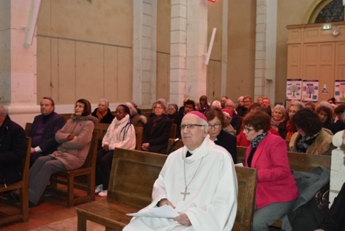
La semaine de l’unité
La célébration de l’unité des chrétiens a eu lieu le 24 janvier, à Périgueux, à 18h30, au temple.
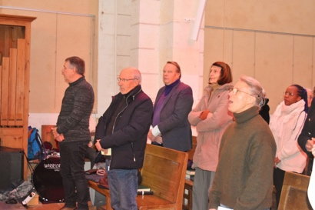
Le temple était plein. Plus de 70 personnes avaient répondu à l’appel de cette cérémonie œcuménique. Nous étions réunis dans une ambiance fraternelle, toutes confessions et dénominations confondues (sauf les Anglicans. Le révérend Tony Lomas a été bloqué par des barrages d’agriculteurs...). Nous avons pu prier Dieu ensemble et le louer d’une même voix. Un grand merci au pianiste Benjamin Mourier, pasteur des Assemblées de Dieu, et au guitariste, bassiste et batteur de l’Église adventiste, Jean-Daniel Elysée, qui nous ont conduits dans la louange.
Une louange à l’unisson sur des cantiques connus de toutes les communautés : Tu peux naître de nouveau, Tournez les yeux vers le Seigneur et Que ma bouche chante ta louange. Une louange qui a permis aussi à l’assemblée d’apprendre des chants catholiques (Aimez-vous comme je vous ai aimés), des chants des Assemblées de Dieu (Sola gratia et je prie pour toi tu pries pour moi). Histoire de s’enrichir mutuellement. L’évêque Philippe Mousset a rappelé dans son homélie / prédication le contexte de la parabole du bon Samaritain, et notamment la notion de prochain à l’époque de Jésus. Un prochain qui se jouait dans les catégories du même : de la même famille, du même clan, du même parti religieux. Le Christ vient faire éclater cette notion en brisant les frontières. Il renverse la situation : le prochain n’est plus celui me fait face mais moi quand je fais face à l’autre, lui viens en aide. Et cet autre ne rentre dans aucune catégorie. Il nous appelle ainsi à un amour sans frontières. Un grand merci pour cette homélie, pour cette cérémonie joyeuse et fraternelle qui donne envie de se retrouver, de multiplier les occasions de vivre l’œcuménisme.
Christophe Jacon
ÉVÉNEMENTS A VENIR

Assemblées Générales
Comme tous les ans, l’Assemblée générale de l’Entraide et l’Assemblée générale de l’Association cultuelle se feront au second trimestre de l’année.
Nos deux assemblées générales se feront, comme d’habitude, début mars, le 10 mars.
Retenez donc bien cette date dans vos agendas.
Cette année, c’est à l’Association cultuelle de commencer. AG donc à 10h. Elle sera suivie, à 11h, par l’AG de l’Entraide, puis du culte, vers 11h20 et d’un pot de l’amitié, à 11h45.
Nous aurons l’occasion de faire le point sur les activités des deux associations, d’entendre les bilans financiers et les projets en cours.
Vous recevrez fin février la convocation officielle avec l’ordre du jour.
Venez nombreux prendre part à ces deux assemblées générales. Attention : émargement à partir de 9h30 ! Vu la difficulté pour se garer, merci de venir en avance afin que nous puissions démarrer à l’heure.
Christophe Jacon

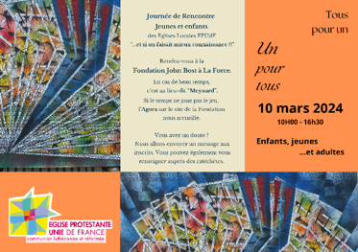
Journée consistoriale jeunesse
Le 10 mars, le consistoire organise une journée intergénérationnelle pour les enfants et les parents d’enfants de 2 à 14 ans.
Cette journée aura lieu à Meynard de 10h15 à 16h30. Ce sera l’occasion de vivre une journée festive et ludique autour du thème du sport ! Ce sera l’occasion de jouer ensemble, de collaborer ensemble autour de petits jeux : Un pour tous et tous pour un ! Une réflexion sera proposée aux parents. Un atelier est prévu pour les tout-petits. Le repas sera tiré du sac. La journée se terminera par un culte pour tous, avec des éléments fabriqués par les différentes tranches d’âges. Des voitures partiront de Périgueux. Merci de vous signaler si vous êtes intéressés : 06 75 11 31 80.
Christophe Jacon

Journée Mondiale de Prière des femmes
Le hasard est étrange... Cette année, la célébration de la JMP a été préparée par un groupe œcuménique de femmes chrétiennes palestiniennes ! Elles ont prié et réfléchi ensemble et proposent une cérémonie sur Éphésiens 4,1-7 : « Je vous exhorte... Supportez-vous les uns les autres avec amour ». Une cérémonie pour prier pour l’amour et la paix !
Cette célébration nous appelle à nous supporter dans l’amour, malgré toutes les difficultés et l’oppression. Nous lirons les histoires de trois femmes chrétiennes palestiniennes, qui témoignent de la puissance de l’amour pour se supporter les uns les autres. Leurs histoires éclairent les expériences de femmes palestiniennes de trois générations différentes. Le symbole de l’olivier est utilisé tout au long de ce temps de prière et représente les trois générations à travers le tronc, les branches et les feuilles de l’olivier. En Éphésiens, Paul exhorte les Éphésiens à vivre une vie digne de l’appel qu’ils ont reçu, en tant que personnes unies les unes aux autres par l’œuvre salvatrice de Christ.

Cet appel n’est pas facile. Cela demande de la patience, de l’abnégation et de l’amour. Paul rappelle aux Éphésiens d’être unis dans un même esprit par l’espérance qu’ils partagent en Christ. Et ainsi, nous, chrétiens répandus dans le monde entier, pouvons aussi trouver notre unité et notre espérance dans ce texte. Les femmes chrétiennes palestiniennes qui ont préparé cette JMP invitent le monde à prier pour la paix, la justice, la liberté de religion et la liberté de mouvement. Une invitation à la prière qu’il nous faut, plus que jamais, entendre. La cérémonie de la JMP aura lieu le 13 mars à 18h30 au temple de Périgueux.
ÉVÉNEMENTS A VENIR

Christophe Jacon

Culte-débat
Le dimanche 14 avril sera un dimanche particulier : ce sera un culte débat.
Lors du dimanche 14 avril, le Conseil presbytéral propose que le « message » soit apporté sous forme de débat. Notre temple ne se prêtant pas aux partages en petits-groupes, ce débat se fera avec l’ensemble de l’assemblée, grâce à nos micros HF. Le thème de ce débat est la fin de vie, en prévision de la future loi qui devrait être débattue à l’assemblée et au sénat dans le premier semestre 2024. Ce culte-débat sera suivi d’un repas préparé par Jafetra, durant lequel pourront se poursuivre les échanges, les discussions, sur ce thème et sur bien d’autres. Ceux qui ne pourront pas participer à ce repas pourront cependant le commander et l’emporter (N’oubliez pas de prévoir des récipients pour emmener les plats). Chacun fera un don en conséquence pour ce repas.

Soirée louange
Suite à la cérémonie œcuménique de la semaine de l’Unité, un projet est en cours pour consacrer une soirée à chanter ensemble.
Cette soirée de louange inter-églises se déroulera le 18 avril, au Temple. Bloquez cette date si vous aimez louer Dieu. L’idée est simple : chaque communauté viendra avec 3-4 chants à faire découvrir et à apprendre aux autres. L’idée est de s’enrichir du répertoire des autres.

Pentecôte
Dimanche 19 mai, traditionnellement, nous célébrerons la Pentecôte. Mais, il y aura un plus ce dimanche-là...
Dans l’Église primitive, les baptêmes avaient lieu à Pâques, symbole du passage de la mort à la vie. Aujourd’hui, les baptêmes se déroulent plutôt à la Pentecôte. L’idée est de dire que c’est l’Esprit qui nous fait vivre. Le 19 juin, nous aurons la joie de vivre au sein de notre communauté un baptême, celui de Zayann.
Venez nombreuses et nombreux l’entourer de votre présence fraternelle dans ce moment important de sa vie.

Table ronde sur la bénédiction
Le 4 mai, de 15h à 17h, se tiendra à Périgueux une table ronde sur ce thème, en présence de l’évêque, Philippe Mousset. Plus de détails vous seront communiqués courant mars. Mais bloquez cette date. Il s’agira de débattre sur le sens de la bénédiction et ses bénéficiaires

ÉVÉNEMENTS A VENIR

Soirée ciné-débat
Nous vous proposons une soirée autour du film L’interview avec Dieu le 22 mai à 19h30. Le film montre une interview de Dieu, avec toute l’ambivalence de l’expression : est-ce Dieu ou l’humain qui est interviewé, interpellé, questionné ? La projection sera suivie d’un débat.

Concert Gospel
Le CP a décidé de renouer avec la tradition des concerts au temple en invitant un groupe de Gospel bordelais.
Le 19 mai, à 17h, le groupe Silver Praise se produira au temple de Périgueux. Ce groupe bordelais est constitué d’un trio vocal féminin accompagné d’un piano. Elles sont spécialisées dans le chant Gospel, non traditionnel dirait-on. Le répertoire est immense et leur volonté est d’en faire connaître des pépites inconnues ou méconnues.
Venez nombreuses et nombreux et surtout n’hésitez pas à parler de ce concert autour de vous. Beaucoup de personnes, en dehors des Églises, aiment écouter du Gospel.
Christophe Jacon

Fête de la communauté
Le 2 juin, nous aurons l’occasion de nous retrouver pour la fête d’été.
Le programme de cette journée est encore à définir mais bloquez d’ores et déjà cette date.

MOTS du CP

Le CP au travail
Le Conseil presbytéral a décidé de se pencher sur le fichier. D’abord, pour faire du lien avec des personnes éloignées. Ensuite, pour vérifier les adresses postales. Depuis plus de deux ans, nous faisons face à un grand nombre de retour lors de nos envois par courrier (Clef, convocation à l’AG...). En cause, la réforme de « l’adressage » des communes. Enfin, il fallait vérifier si les personnes souhaitaient toujours figurer sur notre fichier, recevoir nos mails ou nos SMS : une obligation du Règlement Général de Protection des Données (RGPD). Leur accord dans ce domaine, nous a permis parfois de compléter notre fichier d’adresses électroniques et de téléphones portables. Ce travail long et fastidieux est prometteur. D’économies, certes. Mais plus fondamentalement d’une meilleure connaissance de notre communauté, de liens nouveaux (visites programmées) et d’une meilleure et plus fluide communication.

Comptes
Avec le nouveau CP nous avons entrepris une révision de tous les postes financiers sur lesquels nous pouvions réaliser des économies et déjà quelques postes de frais (Internet, entretien chaudière, transport, fichier d’adresses pour envoi de la Clef...) ont été rationalisés.

MOT du CP et ENTRAIDE

Les comptes 2023 sont clos et grâce à un don exceptionnel en début d’année, nous finissons en positif. Nous vous en donnerons tous les détails lors de notre AG le 10 mars.
Il reste que notre budget continue à être fragile et des chantiers importants vont devoir être lancés notamment en profitant de la vacance de poste pastoral. En effet, pour pouvoir héberger le futur pasteur dans la maison paroissiale, celle-ci devra subir une rénovation énergétique obligatoire.
Restons mobilisés !
Vincent Cantiniau

Nouvelles de l’Entraide
Le bilan de la vente de l’Entraide est très positif.
D’abord, parce que cette vente a mobilisé un nombre important de personnes : pour fabriquer tous les produits de la vente (confitures, gâteaux, bougies, cartes, couronnes de l’Avent...), pour organiser le tout le jour venu et pour tenir les stands le dimanche 26 novembre et le dimanche 3 décembre. Un grand merci à tous ceux qui ont participé de près ou de loin au succès de cette vente.
Ensuite, le bilan est positif car vos dons ont été très généreux. Ces dons permettent à l’Entraide d’aider les personnes les plus fragiles, les plus vulnérables, à Périgueux et dans notre communauté.
Plus de 2000 euros ont été consacrés cette année à des aides individualisées, personnalisées. Au cas par cas. Et nous avons besoin de vos dons, tout au long de l’année, pour pouvoir continuer à œuvrer dans cette veine d’une aide de proximité.
Nous sommes toujours à votre écoute pour nous donner des idées où mettre en œuvre cette aide.
L’Assemblée générale vous donnera la parole pour que vous nous suggériez des idées d’action. Elle aura lieu le 10 mars.
Venez nombreux à cette AG ordinaire. Une convocation vous sera adressée fin février.
Pour l’Entraide
Christophe Jacon

AGENDA CONTACTS

MARS 2024
D 03 |  | 9h30 | Temple | Culte à 10h30 avec Cène
V 08 |  | 14h | Maison paroissiale | Théovie : Job
 |  | 18h | Maison paroissiale | KT (11-15 ans)
S 09 |  | 14h-17h | Temple | Ménage
 |  | 18h | Maison paroissiale | Éveil biblique (6-10 ans)
D 10 |  | 10h | Temple et Zoom | Culte Assemblée Générale ordinaire. Émargement à partir de 9h30 !
 |  | 10h-16h30 | Meynard à la Fondation John Bost | Journée consistoriale intergénérationnelle pour les enfants de 2 à 14 ans et leurs parents
M 13 |  | 18h30 | Temple | Journée Mondiale de Prière des femmes
J 14 |  | 10h | Ribérac | Culte de maison
 |  | 11h | Ribérac | Étude biblique œcuménique
 |  | 14h | Vergt | Culte de maison au Paradis (chez Jean-Claude et Alain)
D 17 |  | 10h30 | Temple et Zoom | Culte avec accueil des enfants
M 19 |  | 18h30 | Maison paroissiale | Étude biblique sur les Paraboles de Matthieu
D 24 |  | 10h30 | Temple et Zoom | Culte
V 29 |  | 18h | Maison paroissiale | KT (11-15 ans)
S 30 |  | 14h-17h | Maison paroissiale | Formation à la prédication
 |  | 18h | Maison paroissiale | Éveil biblique (6-10 ans)
 |  | 18h | Maison paroissiale | Soirée ados
D 31 |  | 9h | Temple | Chœur de louange
 |  | 10h30 | Temple et Zoom | Culte de Pâques avec Cène (Pot de l’amitié)
AVRIL 2024
M 02-11 | 8h-19h |  | Genève | Stage théologique dans le cadre de la Formation Permanente Luthéro-Réformée des pasteurs.
D 07 | 10h |  | Temple et Zoom | Culte avec Cène
V 12 | 14h |  | Maison paroissiale | Théovie : Ruth
 | 18h |  | Maison paroissiale | KT (11-15 ans)
S 13 | 14h-17h |  | Bergerac | Formation et questions sur la nouvelle liturgie de l’ÉPUdF
 | 18h |  | Maison paroissiale | Éveil biblique (6-11 ans)
D 14 | 9h |  | Temple | Chœur de louange
 | 10h30 |  | Temple et Zoom | Culte débat sur la fin de vie suivi d’un repas à partager (possibilité de commander et d’emporter le repas)
J 18 | 10h |  | Ribérac | Culte de maison
 | 11h |  | Ribérac | Étude biblique œcuménique
 | 14h |  | Vergt | Culte de maison (chez Huguette Lafoy)

AGENDA CONTACTS

J 18 | 18h30 | Temple | Soirée louange inter-églises
V 19 | 18h30 | Maison paroissiale | Étude biblique sur les Paraboles de Matthieu
D 21 | 10h30 | Temple et Zoom | Culte avec accueil des enfants
D 28 | 10h30 | Temple et Zoom | Culte
MAI 2024
V 3 | 18h | Maison paroissiale | KT (11-15 ans)
S 4 | 18h | Maison paroissiale | Éveil biblique (6-11 ans)
 | 15h-17h | Lieu à définir | Débat sur la bénédiction avec la participation de Philippe Mousset, évêque de Périgueux
D 05 | 9h | Temple | Chœur de louange
 | 10h30 | Temple et Zoom | Culte avec Cène
M 07 | 14h | Maison paroissiale | Théovie : Jonas
D 12 | 9h30 | Temple et Zoom | Culte
M 15 | 18h30 | Maison paroissiale | Étude biblique sur les Paraboles de Matthieu
D 19 | 10h30 | Temple et Zoom | Culte de Pentecôte avec baptême et Cène.
 | 17h | Temple | Concert du groupe Gospel Silver Praise
M 22 | 19h30 | Temple | Ciné-Débat : L’interview de Dieu
J 23 | 10h | Ribérac | Culte de maison
 | 11h | Ribérac | Étude biblique œcuménique
 | 16h | Vergt | Culte de maison (chez Édith Goloub)
D 26 | 10h30 | Temple et Zoom | Culte
V 31 | 14h | Maison paroissiale | Théovie : Jonas
 | 18h | Maison paroissiale | KT (11-15 ans)
JUIN 2024
S 01 | 14h-17h | Maison paroissiale | Formation à la prédication
 | 18h | Maison paroissiale | Éveil biblique (6-11 ans)
D 02 | 9h | Lieu à définir | Chœur de louange
 | 10h30 | Lieu à définir | Fête de la communauté avec Cène
D 09 | 10h30-16h | Temple et Zoom | Culte

AGENDA ET CONTACTS CONTACTS

Adresses utiles

Temple : 20bis rue Antoine Gadaud 24000 Périgueux
Maison paroissiale : 40 rue Michel Roulland 24000 Périgueux
Pasteur : Christophe Jacon : 06 75 11 31 80 christophe.Jacon@gmail.com
Conseil presbytéral :
- Présidente : Natacha Rouleau 06 27 67 10 20, natacha.rouleau@gmail.com
- Trésorier : Vincent Cantiniau 07 78 84 45 01 vincent.cantiniau@gmail.com
34 rue Jules Ferry 24660 Coulounieix-Chamiers
Compte paroisse : Crédit agricole FR76 1240 6000 8000 1128 7380 925
- Secrétaire : Sabine Mossoni 06 63 18 88 66 bybool24@yahoo.fr

Journal Ensemble :
Renseignements et abonnements : François Girod 06 87 05 74 50
francois.girod@gmail.com

Entraide :
Sophie Perrin 06 31 96 78 10 ; sophieauborddumonde@gmail.com
Trésorière : Tiana Rakotoharisoa, Maison Paroissiale, 40 rue Michel Roulland 24000 Périgueux (pour les dons, notez bien les nouvelles coordonnées du compte : IBAN : FR76 1558 9245 8207 6935 5164 026).

École biblique :
Pour les Bibliqkid’s (6-10 ans) : Annick Bibonimana 07 58 98 94 52 ; nickbibo88@gmail.com
Pour la catéchèse (11-14 ans) : Christophe Jacon 06 75 11 31 80 ; christophe.jacon@gmail.com
Toutes nos infos sont sur le blog de la paroisse : https : //erfperigueux.blogspot.fr et sur notre site https://www.eglise-protestante-unie.fr/perigueux-p80443

Dans nos familles
Le 12 février dernier, au crématorium de Bergerac, l’Évangile de la résurrection a été annoncé par Sylvie Lemarchand, lors des obsèques de notre frère Pierre Matignon, âgé de 88 ans, résidant à Neuvic. Nos pensées et nos prières vont à son épouse Simone et à sa famille

La CLEF, Bulletin de l’Église protestante unie de Périgueux.
Prochain numéro en Juin 2024.

Christ, tu es le vivant

À l’aube profonde, les femmes arrivent pour l’embaumement.
Dans leurs cœurs, les souvenirs ont déjà goût de cendres.

Mais voici qu’au bord du tombeau
La pierre du passé a roulé loin de la mort !

Dans le roc de leurs larmes, une faille s’ouvre
Dont elles ne savent d’abord que faire.
Il faut du temps pour apprivoiser la résurrection !

Et c’est alors qu’au plus profond de leur nuit
Une parole neuve et claire les rejoint.
La fin devient un commencement !
La vie leur ouvre un demain !

Seigneur, toi qui te tiens au seuil des tombeaux où nous nous enfermons
Donne-nous de déposer à terre les fioles de notre désespérance !

Christ, Seigneur, tu es le vivant
Et tu nous parles de vivre !

Francine Carillo
(Traces vives, p. 168)

